L’équipe vainqueur dans la catégorie 5^{ième} est la classe de technologie de Monsieur Alain Piard du Collège les Louataux à Champagnole qui a présenté un projet de surélévation du bâtiment du collège.
L’équipe vainqueur de la catégorie 3ième est la classe de technologie de Monsieur Jean Patrick Roussel du collège Raymond Gueux à Gy qui a présenté le projet La Roue de Falkirk (en anglais Falkirk Wheel), un ascenseur à bateaux rotatif, reliant le Forth and Clyde Canal à l'Union Canal, près de la ville de Falkirk dans le centre de l'Écosse
Le prix coup de cœur de jury qui cette année s’est déroulé par vote électronique du public a été attribué à la classe de technologie de 3° de Monsieur Emmanuel Bourquin du collège Les villanelles à Rougemont qui a présenté un projet de Kiosque.

La remise des prix s’est déroulée en présence de :
  - la Fédération régionale du Bâtiment Madame Béatrice DUFOUR, Présidente de la Commission Régionale Emploi-Formation de la Fédération représentant Monsieur le Président de la Fédération du Bâtiment Franche-Comté, Monsieur Boissière
  - La MAIF, Monsieur Gilbert Bucher , Correspondant Départemental MAIF.
  - Monsieur Olivier CHEVILLARD Délégué Académique à la Formation Professionnelle Initiale et Continue Chef du Service Académique d’Inspection de l’Apprentissage représentant Monsieur le Recteur
  - Monsieur José Canivet IA-IPR de STI
Le concours richement doté par les partenaires a permis aux vainqueurs de chaque catégorie de recevoir un chèque de 300 euros offert par la Fédération régionale du Bâtiment. Tous les participants sont repartis avec une enceinte connectée offerte par la MAIF.
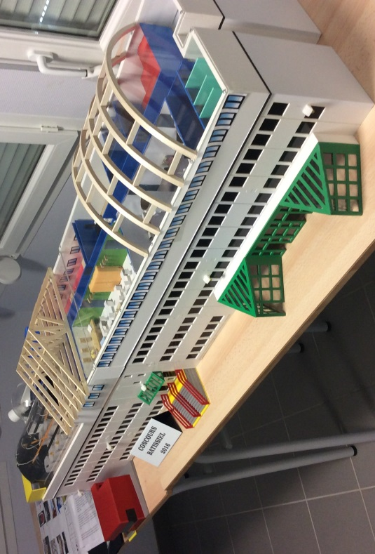
Catégorie 5° Collège les Louataux à Champagnole. Surélévation du Bâtiment du collège

Catégorie 3° Collège Raymond Gueux GY. La Roue de Falkirk

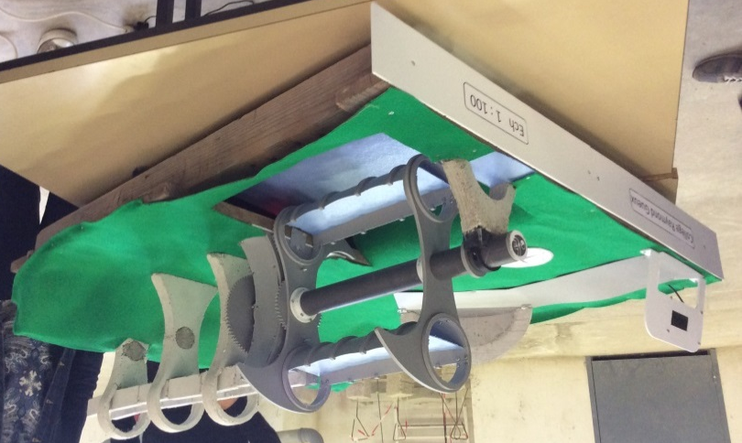

Coup de cœur du jury Collège les Villanelles Rougemont. Kiosque

La remise des prix avec les partenaires.
